**TP 2: Problema de los filósofos**

***Consigna:*** Resolver el problema de la comida de los 5 filósofos utilizando un monitor, que contiene a una Red de Petri para realizar la ejecución del programa. Para aprobar el trabajo práctico, debe entregar el código en java del proyecto, y la Red de Petri realizada en PIPE, en el repositorio github de la materia con la convención de nombres correcta. El trabajo puede realizarse de a 2 integrantes y el plazo de entrega es hasta el jueves 28 de Mayo a las 24hs. La entrega fuera de término del trabajo práctico queda registrada, pudiendo afectar su nota final en la materia.

*Modo de entrega:* desde el master del repositorio de la materia, crear un branch usando CamelCase.

**Planteo del problema:**

Cinco filósofos alrededor de una mesa pasan su vida comiendo o pensando. Cada filósofo tiene un plato de arroz y un palillo a la izquierda de su plato. Cuando un filósofo quiere comer, cogerá los dos palillos de cada lado del plato y comerá.

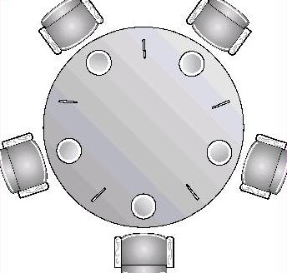

El problema es desarrollar el algoritmo que permita comer a los filósofos. Este algoritmo debe satisfacer la **exclusión mutua** (dos filósofos no pueden emplear el mismo palillo a la vez), además de evitar el **interbloqueo** (dos o más filósofos habiendo tomado un tenedor se queden esperando por tiempo indefinido que se libere el tenedor que falta. Por ejemplo si los 5 filósofos toman el tenedor de su izquierda y se quedan esperando por el de su derecha se produce interbloqueo) e **inanición** (uno o más filósofos nunca comen porque no se le asigna recursos o porque los demás comen y toman los recursos más rápido).

Diseño de la Red de Petri

Herramienta de diseño: **PIPE: Platform Independent Petri Net Editor v4.3.0**

Con el fin de llevar la red de Petri diseñada a una implementación en java, se partió de un diseño original y luego se le fuero realizando simplificaciones a nivel lógica de acuerdo a conclusiones obtenidas durante el desarrollo.

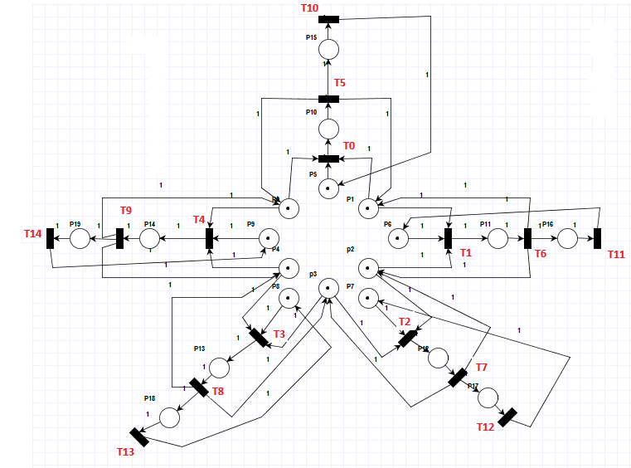

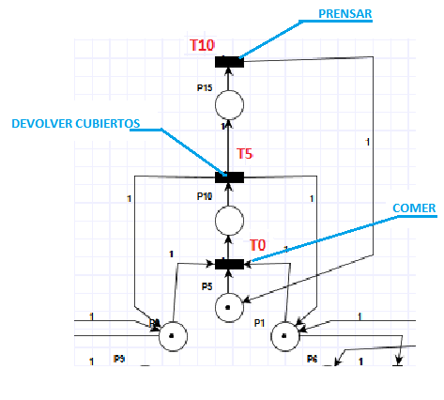

Las acciones (Transiciones) de los filósofos quedan definidas de la siguiente manera

|  |  |  |  |
| --- | --- | --- | --- |
| Filosofo | Transición Comer | Transición devolver palillos | Transición Pensar |
| 0 | T0 | T5 | T10 |
| 1 | T1 | T6 | T11 |
| 2 | T2 | T7 | T12 |
| 3 | T3 | T8 | T13 |
| 4 | T4 | T9 | T14 |

Matriz de incidencia

|  |  |  |  |  |  |  |  |  |  |  |  |  |  |  |  |
| --- | --- | --- | --- | --- | --- | --- | --- | --- | --- | --- | --- | --- | --- | --- | --- |
|  | t0 | t1 | t2 | t3 | t4 | t5 | t6 | t7 | t8 | t9 | t10 | t11 | t12 | t13 | t14 |
| P0 | -1 | 0 | 0 | 0 | -1 | 1 | 0 | 0 | 0 | 1 | 0 | 0 | 0 | 0 | 0 |
| P13 | 0 | 0 | 0 | 1 | 0 | 0 | 0 | 0 | -1 | 0 | 0 | 0 | 0 | 0 | 0 |
| P14 | 0 | 0 | 0 | 0 | 1 | 0 | 0 | 0 | 0 | -1 | 0 | 0 | 0 | 0 | 0 |
| P9 | 0 | 0 | 0 | 0 | -1 | 0 | 0 | 0 | 0 | 0 | 0 | 0 | 0 | 0 | 1 |
| P5 | -1 | 0 | 0 | 0 | 0 | 0 | 0 | 0 | 0 | 0 | 1 | 0 | 0 | 0 | 0 |
| P6 | 0 | -1 | 0 | 0 | 0 | 0 | 0 | 0 | 0 | 0 | 0 | 1 | 0 | 0 | 0 |
| P7 | 0 | 0 | -1 | 0 | 0 | 0 | 0 | 0 | 0 | 0 | 0 | 0 | 1 | 0 | 0 |
| P8 | 0 | 0 | 0 | -1 | 0 | 0 | 0 | 0 | 0 | 0 | 0 | 0 | 0 | 1 | 0 |
| P16 | 0 | 0 | 0 | 0 | 0 | 0 | 1 | 0 | 0 | 0 | 0 | -1 | 0 | 0 | 0 |
| P17 | 0 | 0 | 0 | 0 | 0 | 0 | 0 | 1 | 0 | 0 | 0 | 0 | -1 | 0 | 0 |
| P18 | 0 | 0 | 0 | 0 | 0 | 0 | 0 | 0 | 1 | 0 | 0 | 0 | 0 | -1 | 0 |
| P1 | -1 | -1 | 0 | 0 | 0 | 1 | 1 | 0 | 0 | 0 | 0 | 0 | 0 | 0 | 0 |
| P19 | 0 | 0 | 0 | 0 | 0 | 0 | 0 | 0 | 0 | 1 | 0 | 0 | 0 | 0 | -1 |
| P15 | 0 | 0 | 0 | 0 | 0 | 1 | 0 | 0 | 0 | 0 | -1 | 0 | 0 | 0 | 0 |
| P4 | 0 | 0 | 0 | -1 | -1 | 0 | 0 | 0 | 1 | 1 | 0 | 0 | 0 | 0 | 0 |
| p3 | 0 | 0 | -1 | -1 | 0 | 0 | 0 | 1 | 1 | 0 | 0 | 0 | 0 | 0 | 0 |
| P10 | 1 | 0 | 0 | 0 | 0 | -1 | 0 | 0 | 0 | 0 | 0 | 0 | 0 | 0 | 0 |
| P11 | 0 | 1 | 0 | 0 | 0 | 0 | -1 | 0 | 0 | 0 | 0 | 0 | 0 | 0 | 0 |
| p2 | 0 | -1 | -1 | 0 | 0 | 0 | 1 | 1 | 0 | 0 | 0 | 0 | 0 | 0 | 0 |
| P12 | 0 | 0 | 1 | 0 | 0 | 0 | 0 | -1 | 0 | 0 | 0 | 0 | 0 | 0 | 0 |

Marcado Inicial

|  |  |  |  |  |  |  |  |  |  |  |  |  |  |  |  |  |  |  |  |
| --- | --- | --- | --- | --- | --- | --- | --- | --- | --- | --- | --- | --- | --- | --- | --- | --- | --- | --- | --- |
| 1 | 0 | 0 | 1 | 1 | 1 | 1 | 1 | 0 | 0 | 0 | 1 | 0 | 0 | 1 | 1 | 0 | 0 | 1 | 0 |

Disparo **“Comer”** a evaluar según filosofo

Filosofo 0

|  |  |  |  |  |  |  |  |  |  |  |  |  |  |  |
| --- | --- | --- | --- | --- | --- | --- | --- | --- | --- | --- | --- | --- | --- | --- |
| 1 | 0 | 0 | 0 | 0 | 0 | 0 | 0 | 0 | 0 | 0 | 0 | 0 | 0 | 0 |

Filosofo 1

|  |  |  |  |  |  |  |  |  |  |  |  |  |  |  |
| --- | --- | --- | --- | --- | --- | --- | --- | --- | --- | --- | --- | --- | --- | --- |
| 0 | 1 | 0 | 0 | 0 | 0 | 0 | 0 | 0 | 0 | 0 | 0 | 0 | 0 | 0 |

Filosofo 2

|  |  |  |  |  |  |  |  |  |  |  |  |  |  |  |
| --- | --- | --- | --- | --- | --- | --- | --- | --- | --- | --- | --- | --- | --- | --- |
| 0 | 0 | 1 | 0 | 0 | 0 | 0 | 0 | 0 | 0 | 0 | 0 | 0 | 0 | 0 |

Filosofo 3

|  |  |  |  |  |  |  |  |  |  |  |  |  |  |  |
| --- | --- | --- | --- | --- | --- | --- | --- | --- | --- | --- | --- | --- | --- | --- |
| 0 | 0 | 0 | 1 | 0 | 0 | 0 | 0 | 0 | 0 | 0 | 0 | 0 | 0 | 0 |

Filosofo 4

|  |  |  |  |  |  |  |  |  |  |  |  |  |  |  |
| --- | --- | --- | --- | --- | --- | --- | --- | --- | --- | --- | --- | --- | --- | --- |
| 0 | 0 | 0 | 0 | 1 | 0 | 0 | 0 | 0 | 0 | 0 | 0 | 0 | 0 | 0 |

Disparo **“Devolver Palillos”** a evaluar según filosofo

Filosofo 0

|  |  |  |  |  |  |  |  |  |  |  |  |  |  |  |
| --- | --- | --- | --- | --- | --- | --- | --- | --- | --- | --- | --- | --- | --- | --- |
| 0 | 0 | 0 | 0 | 0 | 1 | 0 | 0 | 0 | 0 | 0 | 0 | 0 | 0 | 0 |

Filosofo 1

|  |  |  |  |  |  |  |  |  |  |  |  |  |  |  |
| --- | --- | --- | --- | --- | --- | --- | --- | --- | --- | --- | --- | --- | --- | --- |
| 0 | 0 | 0 | 0 | 0 | 0 | 1 | 0 | 0 | 0 | 0 | 0 | 0 | 0 | 0 |

Filosofo 2

|  |  |  |  |  |  |  |  |  |  |  |  |  |  |  |
| --- | --- | --- | --- | --- | --- | --- | --- | --- | --- | --- | --- | --- | --- | --- |
| 0 | 0 | 0 | 0 | 0 | 0 | 0 | 1 | 0 | 0 | 0 | 0 | 0 | 0 | 0 |

Filosofo 3

|  |  |  |  |  |  |  |  |  |  |  |  |  |  |  |
| --- | --- | --- | --- | --- | --- | --- | --- | --- | --- | --- | --- | --- | --- | --- |
| 0 | 0 | 0 | 0 | 0 | 0 | 0 | 0 | 1 | 0 | 0 | 0 | 0 | 0 | 0 |

Filosofo 4

|  |  |  |  |  |  |  |  |  |  |  |  |  |  |  |
| --- | --- | --- | --- | --- | --- | --- | --- | --- | --- | --- | --- | --- | --- | --- |
| 0 | 0 | 0 | 0 | 0 | 0 | 0 | 0 | 0 | 1 | 0 | 0 | 0 | 0 | 0 |

Disparo **“Pensar”** a evaluar según filosofo

Filosofo 0

|  |  |  |  |  |  |  |  |  |  |  |  |  |  |  |
| --- | --- | --- | --- | --- | --- | --- | --- | --- | --- | --- | --- | --- | --- | --- |
| 0 | 0 | 0 | 0 | 0 | 0 | 0 | 0 | 0 | 0 | 1 | 0 | 0 | 0 | 0 |

Filosofo 1

|  |  |  |  |  |  |  |  |  |  |  |  |  |  |  |
| --- | --- | --- | --- | --- | --- | --- | --- | --- | --- | --- | --- | --- | --- | --- |
| 0 | 0 | 0 | 0 | 0 | 0 | 0 | 0 | 0 | 0 | 0 | 1 | 0 | 0 | 0 |

Filosofo 2

|  |  |  |  |  |  |  |  |  |  |  |  |  |  |  |
| --- | --- | --- | --- | --- | --- | --- | --- | --- | --- | --- | --- | --- | --- | --- |
| 0 | 0 | 0 | 0 | 0 | 0 | 0 | 0 | 0 | 0 | 0 | 0 | 1 | 0 | 0 |

Filosofo 3

|  |  |  |  |  |  |  |  |  |  |  |  |  |  |  |
| --- | --- | --- | --- | --- | --- | --- | --- | --- | --- | --- | --- | --- | --- | --- |
| 0 | 0 | 0 | 0 | 0 | 0 | 0 | 0 | 0 | 0 | 0 | 0 | 0 | 1 | 0 |

Filosofo 4

|  |  |  |  |  |  |  |  |  |  |  |  |  |  |  |
| --- | --- | --- | --- | --- | --- | --- | --- | --- | --- | --- | --- | --- | --- | --- |
| 0 | 0 | 0 | 0 | 0 | 0 | 0 | 0 | 0 | 0 | 0 | 0 | 0 | 0 | 1 |

Simplificando:

Para un Filósofo dado (idfilosofo) ej: 0 , 1 , 2 , 3 ,4

* EL vector del disparo de **comer** según id filósofo se construye de la siguiente manera: Se coloca un vector de 15 lugares con todos los valores en 0 y se coloca un 1 en la posición de vector (idfilosofo).
* EL vector del disparo **devolver palillos** según id filósofo se construye de la siguiente manera: Se coloca un vector de 15 lugares con todos los valores en 0 y se coloca un 1 en la posición de vector (idfilosofo+5).
* EL vector del disparo **Pensar** según id filósofo se construye de la siguiente manera: Se coloca un vector de 15 lugares con todos los valores en 0 y se coloca un 1 en la posición de vector (idfilosofo+10).

Implementación en Java

Se crean 5 Filósofos (son hilos que extienden de Thread)

Cada filósofo realiza las siguientes acciones en orden:

1. Comer (para comer primero obtiene los palillos)
2. Dejar los palillos
3. Pensar

Para cada una de las acciones anteriores se genera un vector de disparo que es evaluado (se chuequea si el disparo es posible o no) con la clase Procesador_Petri.

Dado que la acción de dejar los palillos y pensar de los filosofo se produce después de comer y que no hay otro recurso que necesiten para realizarlas (aparte del propio filósofos y los palillos que ha tomado), los disparos Dejar palillos y Pensar de los filósofos se producen en el mismo Evento (soltar palillos) de la clase Monitor, uno a continuación del otro, devolviendo los recursos de palillos y filósofo.

Se determina un tiempo aleatorio para el tiempo que los filósofos pasan pensando antes de intentar comer nuevamente.